CHUYÊN ĐỀ 01: angularJS

Mục tiêu

* Sử dụng module, controller, $scope và ng-repeat
* Tạo form và validate form sử dụng angularjs
* Sử dụng cookie trong angulajs
* Tạo ứng dụng lưu trữ và hiển thị bằng angularjs và cookie

Nội dung cần nắm vững

Tải và nhúng thư viện angularJS theo link

<https://ajax.googleapis.com/ajax/libs/angularjs/1.4.8/angular.min.js>

nhúng thư viện angularjs vào ứng dụng



Hoặc download về thư mục js của dự án và nhúng



Các thư viện đi kèm đối với một ứng dụng angularjs

Ngoài thư viện chính thì angularjs còn cần có những thư viện kèm tho khi cần dùng như:

angular-cookie.js: sử dụng lưu trữ cục bộ tương tự như localStorage

Tải và nhúng angular-cookies tại

<https://ajax.googleapis.com/ajax/libs/angularjs/1.4.8/angular-cookies.js>

**Bài tập hướng dẫn 1**

Bước 1: Tạo thư mục dự án angularjs có cấu trúc sau

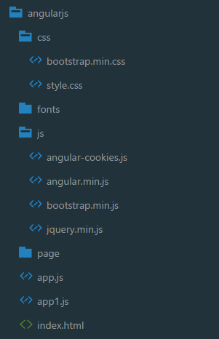

Thư mục css chứa các file css để style giao diện

Thư mục js chứa các file javascript trong đó có thư viện angularjs

Thư mục page chứa các file layout html

File app.js file cấu hình chung cho ứng dụng

File index.html là file chính để chạy ứng dụng

Tải các thư viện cần thiết về như: angularjs.min.js, angularjs-cookies.js, boootstrap csss và coppy vào như hình bên

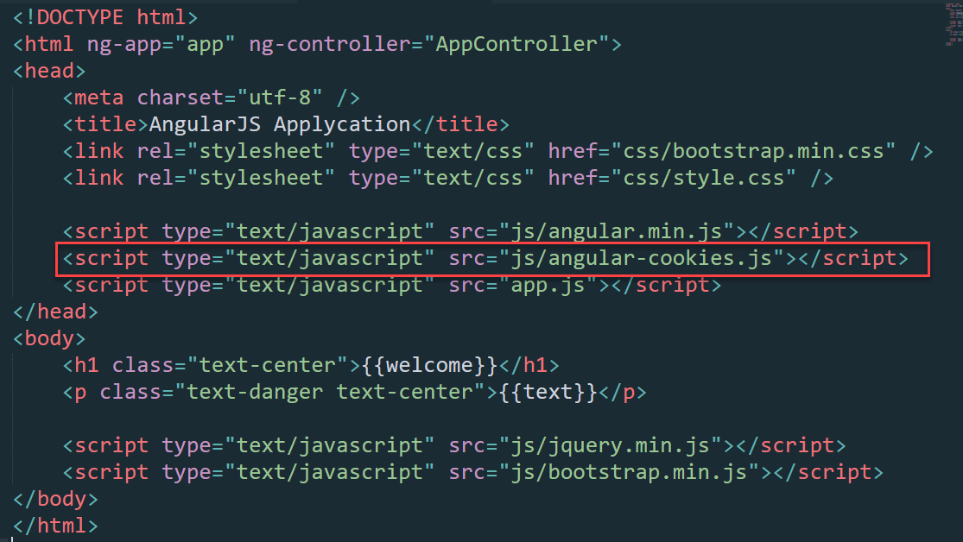 Bước 2: Mở file index.html và soạn code như sau

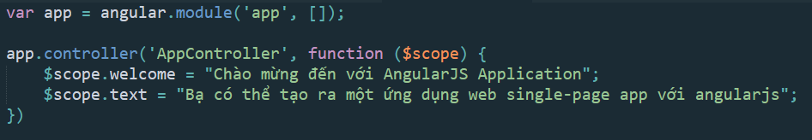Bước 3: Mở file app.js và gõ code như sau

Bước 4: Chạy file index.html trên trình duyệt xem kết quả

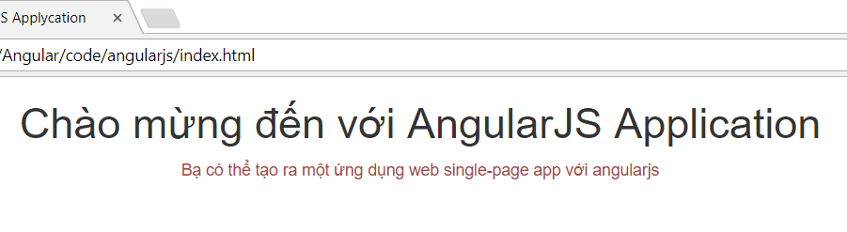

**Bài tập hướng dẫn 2**

Hãy sử dụng cấu trúc của bootstrap và ng-repeat để hiển thị danh sách

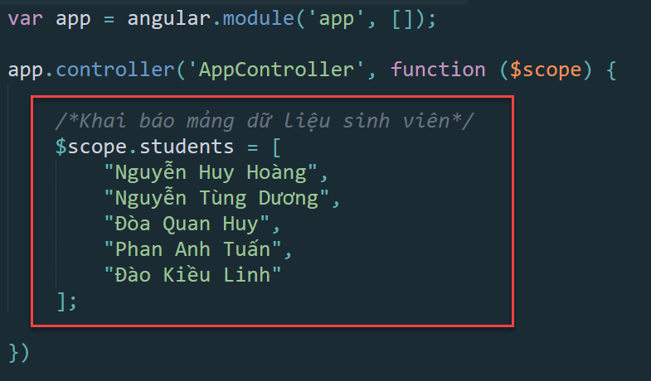Bước 1: mở file app.js và khai báo mảng dữ liệu như sau

Bước 2: Trong file index.html sử dụng ng-repeat để duyệt dữ liệu sinh viên và in ra danh sách theo cấu trúc list-group cảu bootstrap css 3

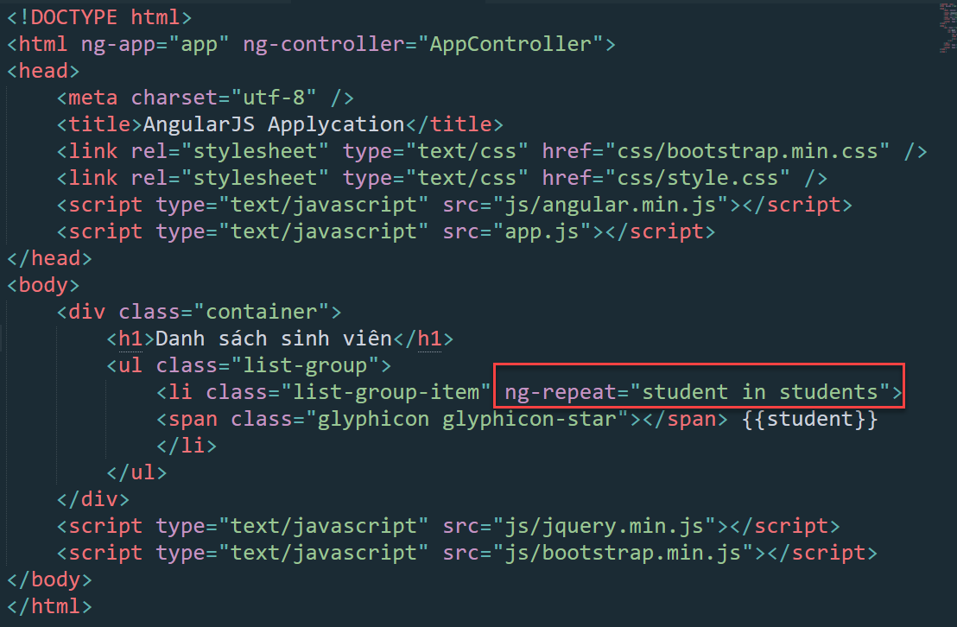

Bước 3: xem kết quả

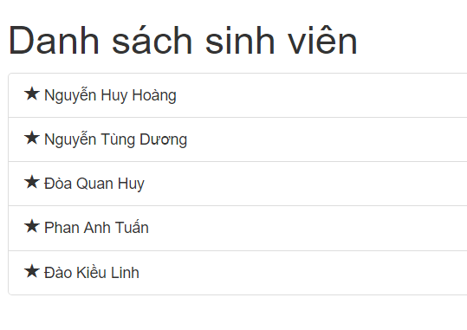

**Bài tập hướng dẫn 3**

Tạo ưng dụng sử dụng form boooootstrap và angularJS để tạo ứng dụng tính tổng 2 số như sau

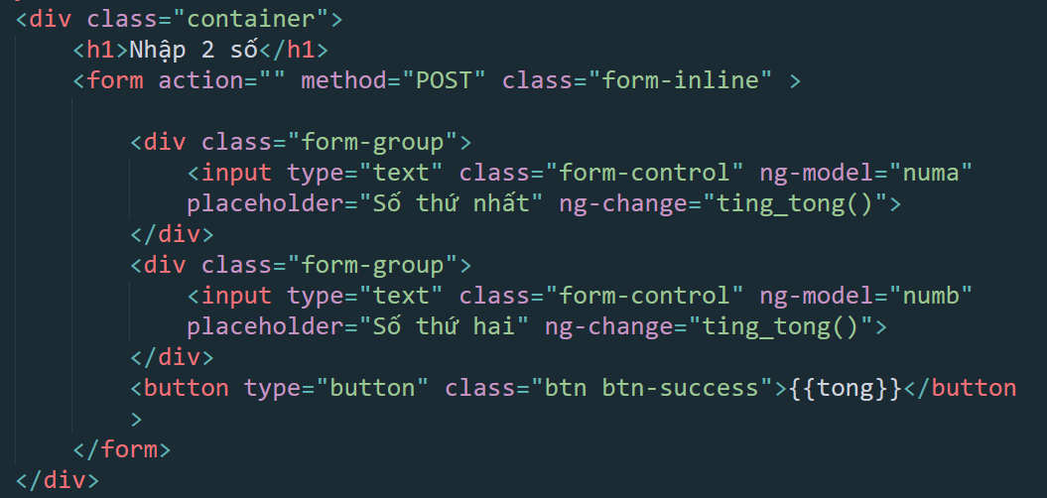Bước 1: tạo form sử dụng bootstrap

Trong đó chú ý: **ng-model** của 2 input có 2 giá trị là num1 và num2

**ng-change** là sự kiện khi thay đổi giá trị trên input thướng sẽ là một hàm được khai báo trong app.js

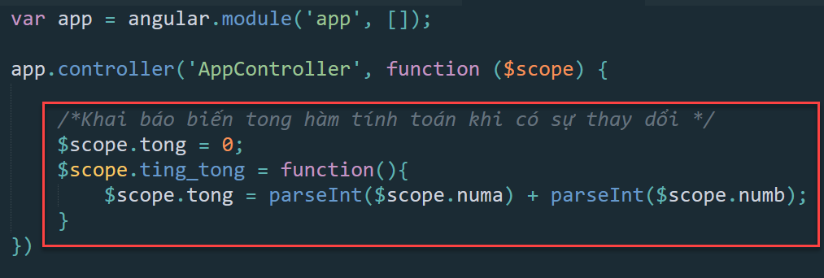Bước 2: Mở **file app.js khai báo như sau**

Bước 3: Xem kết quả

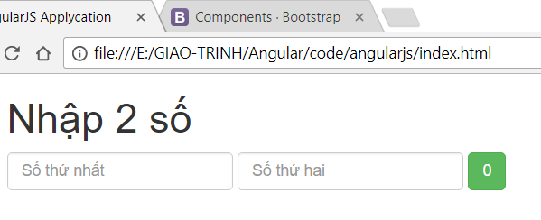

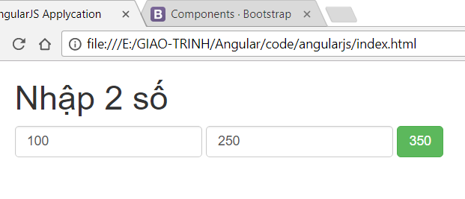

**Bài tập hướng dẫn 4**

Sử dụng angular localStorage để lưu trữ dữ liệu và in ra màn hình

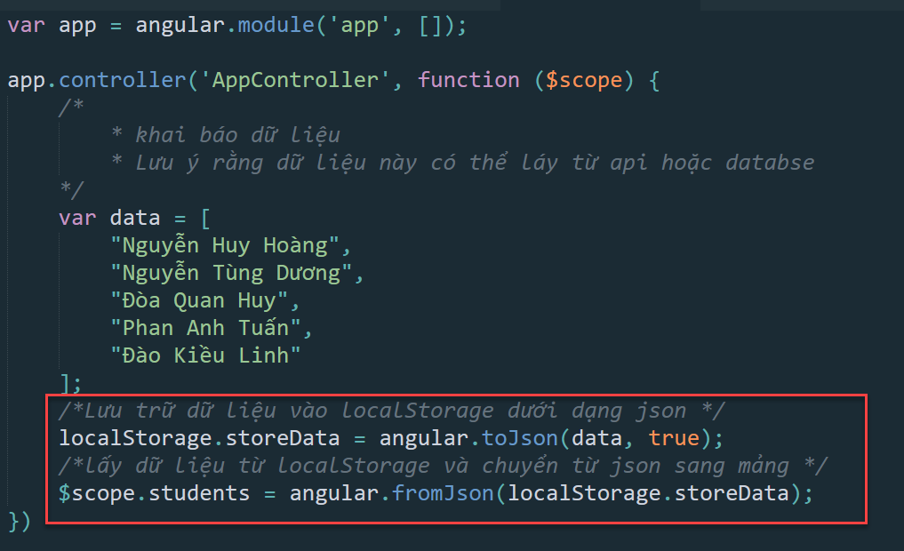Bước 1: Mở file app.js và soạn code sau

**Bài tập làm thêm**

Bước 2: Mở file index.html và sử dụng ng-repeat duyệt dữ liệu thoe cấu trúc list-group của bootstrap tương tự bài 1



Bước 3: Xem kết quả



**Bài tập hướng dẫn 5**

Tạo ứng dụng bao gồm form nhập vào họ tên sinh viên khi nhấn nút thêm mới sẽ thêm vòa localStorage và hiển thị ra danh sách như bài tập trên

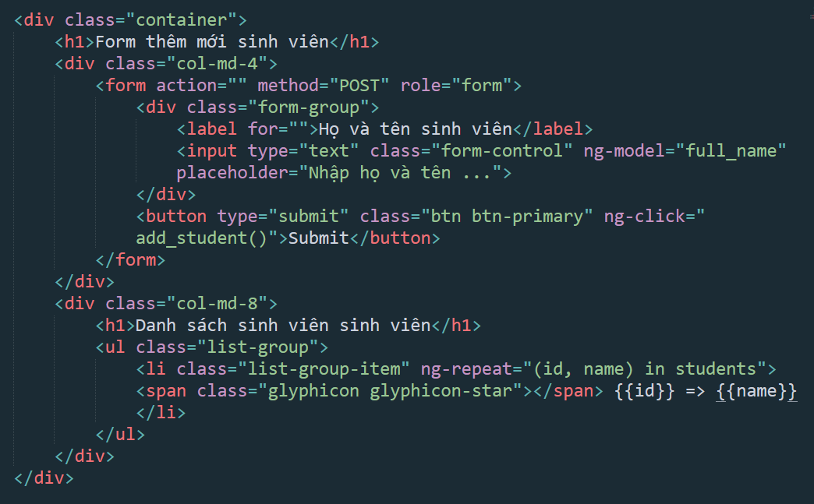Bước 1: Tạo form, mở file index.html và tạo form nhập liệu như sau

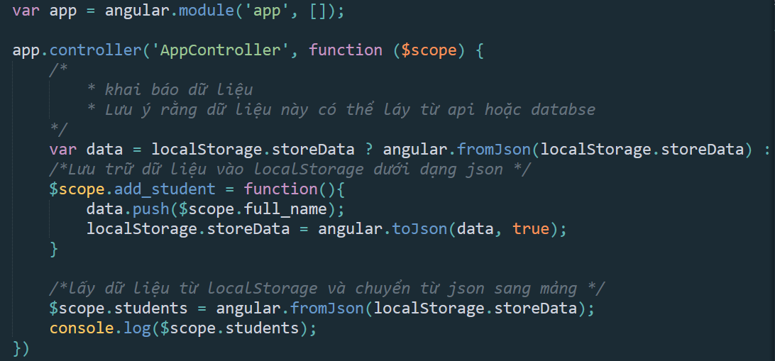Bước 2: mở file app.js và code như sau

Bước 3: Hãy xem kết quả và hãy nhập thử dữ liệu

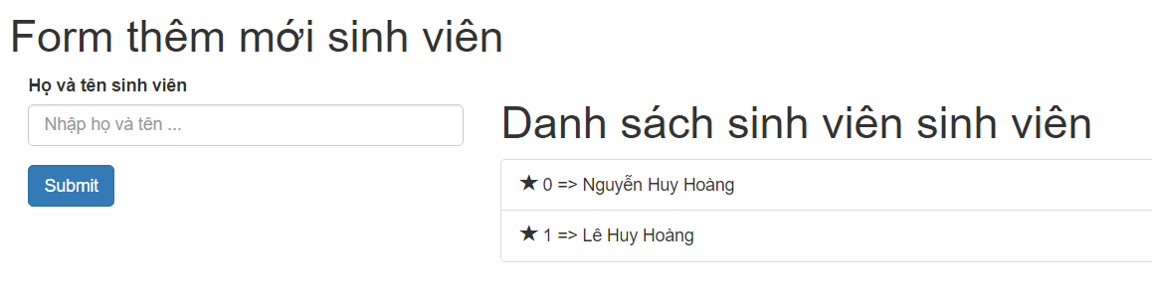

Bước 4: Mở rộng thêm: hãy tạo các nút xem chi tiết từng sinh viên, nút xóa sinh viên như hình sau

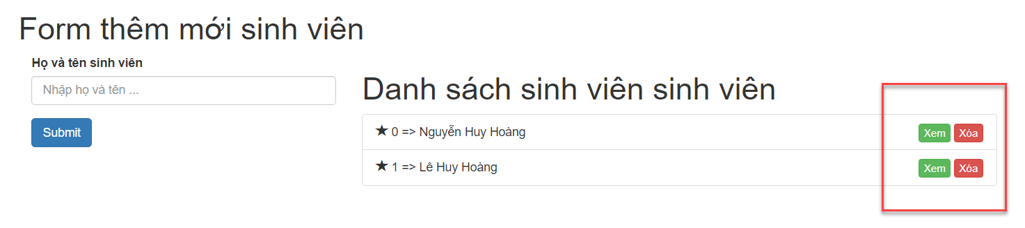

Yêu cầu khi click vào nút xem thì hiển thị modal bootstrap về sinh viên đó

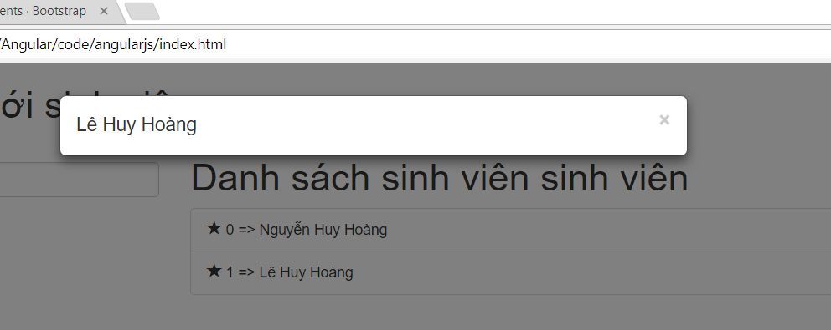

Code tham khảo

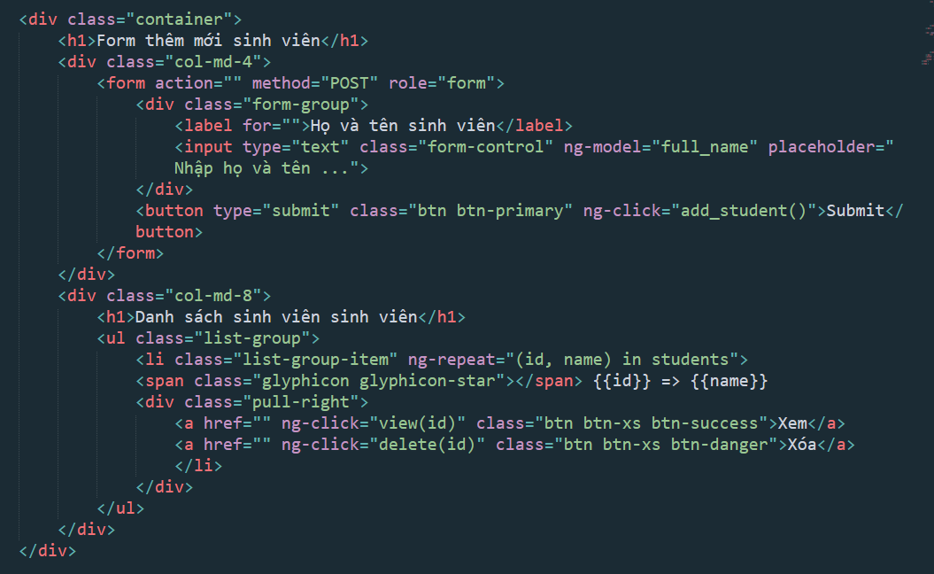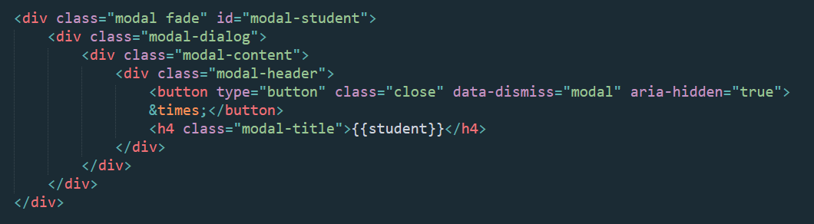

File app.js

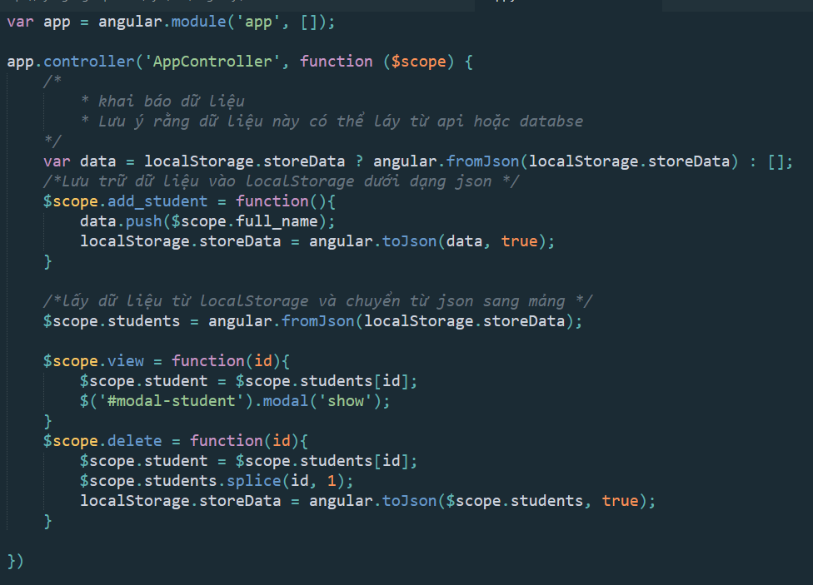

**Bài tập làm thêm**

Bài 1: Khai báo mảng thông tin sinh viên và in ra giao diện như hình dưới

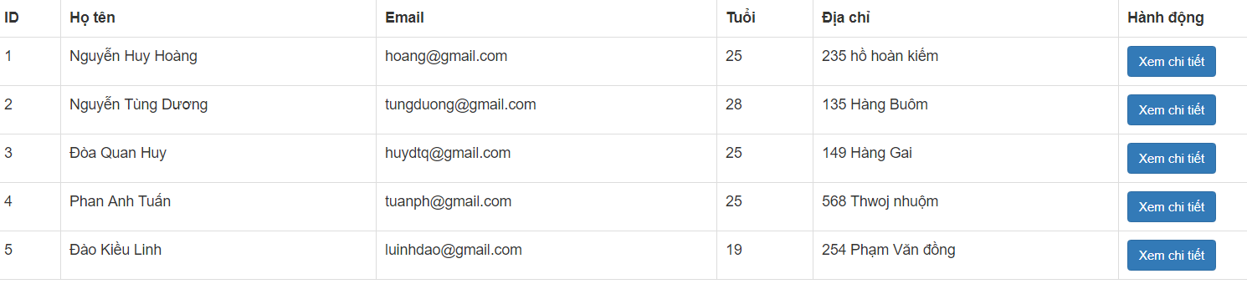

**Yêu cầu thêm**

Khi click vào nút xem sẽ hiển thị thông tin sinh viên đó dưới dạng modal của bs3 như sau

